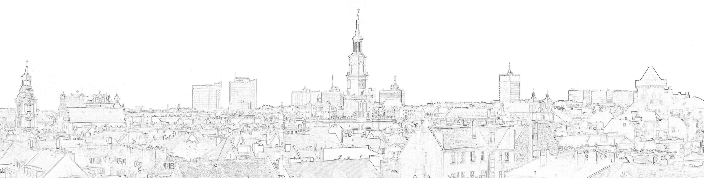
Halina Owsianna
Radna Miasta Poznania

Nr 3/02/2023
Poznań 27 lutego 2024 r.

Pan
Jacek Jaśkowiak
Prezydent Miasta Poznania

INTERPELACJA

Dotyczy: ul. Dożynkowej
Szanowny Panie Prezydencie,
Zwracam się uprzejmą prośbą, o podjęcie pilnych działań dotyczących regulacji prawnych oraz prac remontowych ul. Dożynkowej.
Niestety, sprawy tejże ulicy toczą się nadzwyczaj długo. Przypominam, że ten temat zgłaszam zawsze, przy corocznym układaniu budżetu Miasta. Niestety otrzymuję odmowę wpisania tej ulicy do realizacji i zabezpieczenia na nią środków finansowych, a wytłumaczeniem ma być fakt, że ulica przebiega w części po działkach prywatnych. Kończy się kolejna kadencja RM i znów z pięcioletnich obietnic dot. min. regulacji prawnych i innych postępu nie ma, za wyjątkiem coraz większej degradacji. Ulica jest w stanie fatalnym, co widać na załączonych zdjęciach (obraz nędzy i rozpaczy w sercu Winograd). Do nikogo już nie przemawia usprawiedliwianie tego faktu i wyjaśnienia, że trzeba zacząć od uporządkowania stan prawnego, bo przebieg 1/3 terenu ulicy jest własnością prywatną. Przypominam, że Rada Osiedla Stare Winogrdy, która wykładała własne środki finansowe musiała swego czasu je z w/w powodów wycofać. Chociaż środki te przeznaczone były na wykonanie projektu budowlanego. Ostatnie obietnice, że zrobimy to ZRID-em jak dotąd bez żadnego konkretu. Czekanie i czekanie….ile razy ta historia będzie się powtarzać, a kolejne lata mijać? Mieszkańcy mają już dość takiej odpowiedzi i oczekują konkretów. Nie chcemy placków z asfaltu, ani kolejnego łatania, bo to nic nie daje, a tylko kosztuje. Proszę również zobaczyć na zdj. jak wygląda parkowanie na tej ulicy. Dla większych samochodów przez tak zaplanowane parkowanie ulica jest nieprzejezdne i w efekcie mamy rozjechaną zieleń oraz niszczone krawężniki. Czy KTOŚ tę sytuację jest w stanie wreszcie ogarnąć. Zgłoszona, moja poprawka na organizację ruchu, w tym kwartale osiedla wydaje się ciągle niezrealizowana, a obecna z tymi oznaczeniami bezsensowna.
Jak długo ta sytuacja ma być dla mieszkańców normalnością, na którą się nie zgadzamy. Proszę o podanie konkretnych dat, zabezpieczenia środków finansowych i podjęcie faktycznych działań i rozwiązań. Z uwagi na lokalizację chociażby dwóch poważnych instytucji w tej części osiedla: siedziby Sądu Rejonowego Poznań Stare Miasto Wydział Gospodarczy i NIK-u Delegatury w Poznaniu nam mieszkańcom jest wstyd, za ten obraz NĘDZY i BRUDU przed przyjezdnymi gośćmi ( obrazują i dokumentują to załączone zdjęcia).
Z wyrazami szacunku
Halina Owsianna

